附件2
阿坝州消防救援支队2025年招聘考核
地点指引图

地点1：阿坝州消防救援支队（阿坝州马尔康市马尔康镇格央街40号）
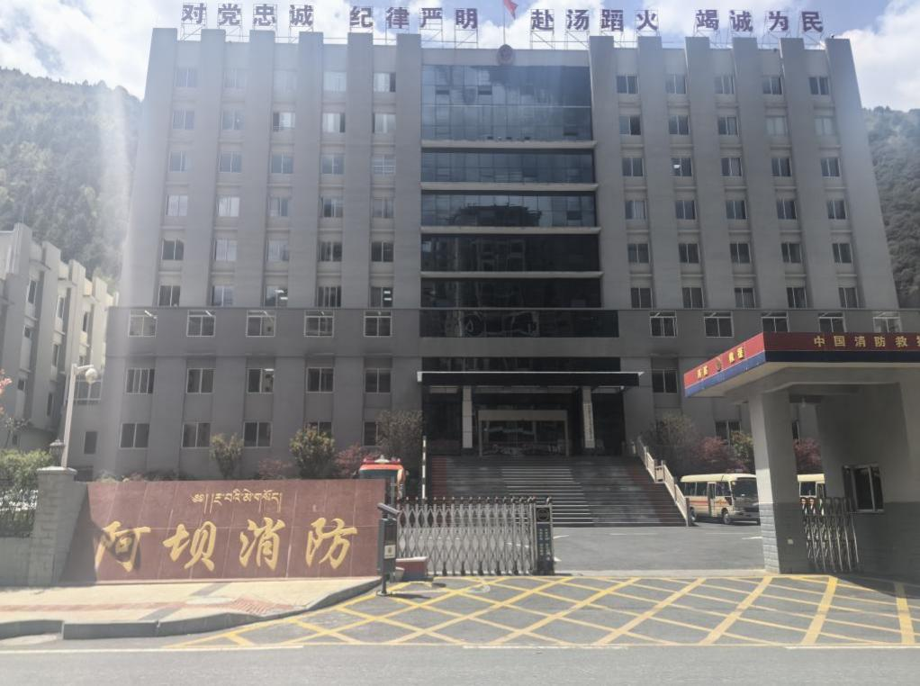
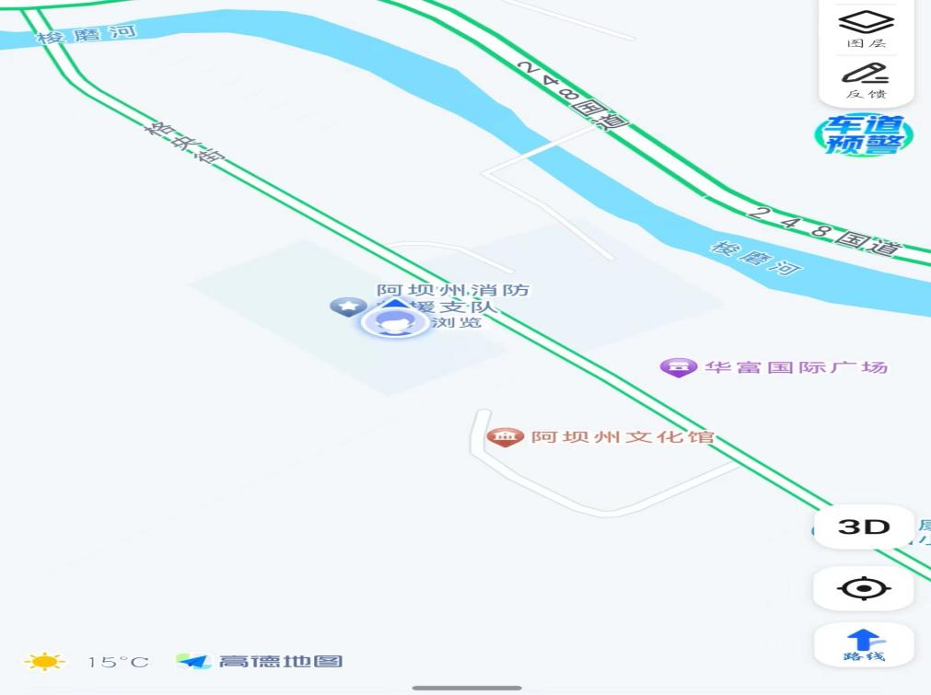
阿坝州消防救援支队
地点2：阿坝州委党校（阿坝州马尔康市马尔康镇达萨街486号）
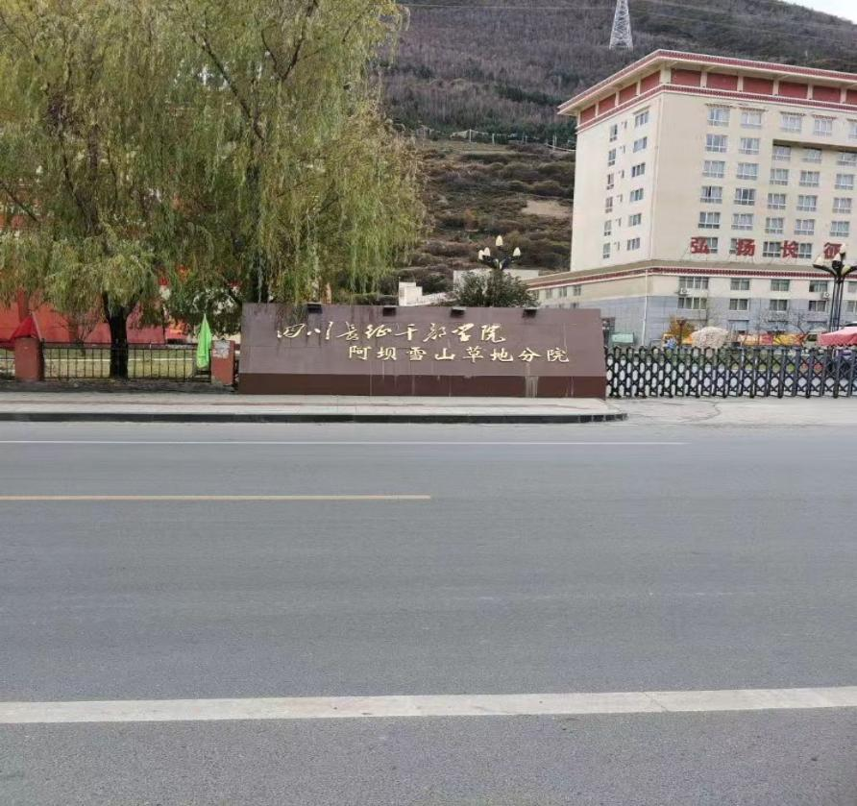
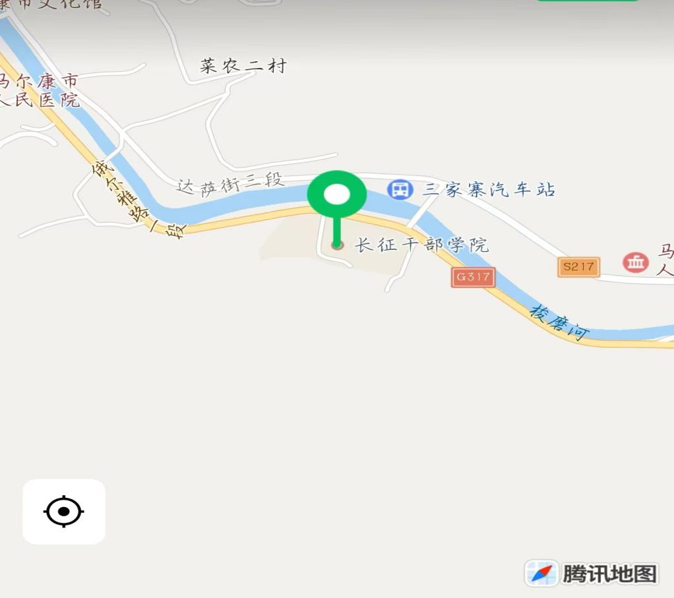
阿坝州委党校

